ТЗ на поставку высоковольтного энергокомплекса на базе 5 ДГУ мощность 5 МВт (5000 кВт)

ВЫСОКОВОЛЬТНЫЕ ДИЗЕЛЬНЫЕ ЭЛЕКТРОСТАНЦИИ (ГЕНЕРАТОРЫ)

ЭНЕРГОКОМПЛЕКС ЭЛЕКТРИЧЕСКОЙ МОЩНОСТЬЮ 5 MBT
для электроснабжения потребителей заказчика
ТЕХНИЧЕСКОЕ ЗАДАНИЕ
1 Общие сведения
  - Наименование и область применения
Настоящее техническое задание распространяется на изготовление и поставку высоковольтного энергокомплекса в блочно-модульном исполнении, автоматизированного в объеме третей степени, контейнерного исполнения, установленной электрической мощностью 5000 кВт (напряжение 6,3 кВ, частота50 Гц) на базе дизельных агрегатов производства фирмы Cummins.
  - Состав объектов энергокомплекса
В состав объектов Энергокомплекса входит следующее оборудование:
- Дизельная электростанция номинальной электрической мощностью 1000 кВт (напряжение 6,3 кВ, частота50 Гц), размещенной в контейнере типа – «Север» АД1000-Т6300-3РБК – 5(пять) ед.;
- Закрытое распределительное устройство напряжением 6,3 кВ (ЗРУ-6,3 кВ), РУНН, ТСН контейнерного исполнения – 1 (одна)ед.;
- Резервная дизельная электростанция собственных нужд номинальной электрической мощностью 100 кВт (напряжение 0,4 кВ, частота 50 Гц), размещенной в контейнере типа – «Север» АД100-Т400-3РБК" – 1 (одна) ед.;
- Помещение оперативного персонала(операторная), размещенной в контейнере типа – «Север» – 1 (одна) ед.;
- Кабельная продукция (Силовые и контрольные кабели) межмодульных связей – 1 (один) комплект;
- Техническая документации по эксплуатации энергокомплекса – 2 (два) комплекта.

Примечание:
Данные технические решения являются предпроектными и могут быть изменены на этапе проектных работ, без ухудшения характеристик и качества поставляемого оборудования и материалов.
2. Основные технические параметры энергокомплекса
Основные требуемые технические характеристики энергокомплекса представлены в таблице
№ 1

ТАБЛИЦА №1
Параметры | Значения параметров
Установленная электрическая мощность знергокомплекса, кВт | 5x1000=5000
Номинальное напряжение, кВ | 6,3
Номинальная частота | 50
Коэффициент мощности | 0,8
Удельный расход топлива при 100% нагрузке | 200 -202
Исполнение | Контейнер типа «Север»
Транспортировка должна допускаться | Автомобильным, железнодорожным, водным транспортом
Степень автоматизации по ГОСТ Р 50783-95, не ниже | Третья
Транспортные габаритные размеры АД1000-Т6300-3РБК | 9000х3000х3500
Масса АД1000-Т6300-3РБК, кг не более | 20000 - 21000
Транспортные габаритные размеры ЗРУ 6,3кВ, РУНН,ТСН, (ДхШхВ), не более | 12000х3000х3500
Масса ЗРУ 6,3кВ, кг | 18000
Транспортные габаритные размеры АД100-Т400-3РБК, (ДхШхВ), не более | 3800х2400х2400
Масса АД100-Т400-3РБК, кг не более | 4500 - 5000
Транспортные габаритные размеры операторной, (ДхШхВ) (точно) | 6000х2400х2400
Масса операторной, кг не более | 3000 - 3500

3. Состав объектов энергокомплекса
3.1 Требования к дизельной электростанции АД1000-Т6300-3РБК

Дизельная электростанция АД1000-Т6300-3РБК
В состав дизельной электростанции АД1000-T6300-3РБК входит:
1) Блок-контейнер (утепленный) типа «Север» в габаритах согласно таблице №1.
2) Дизельный электроагрегат АД1000-Т6300-1Р.
3) Щит собственных нужд.
4) Система топливная.
5) Система масляная.
6) Система управления.
7) Система освещения.
8) Система охлаждения.
9) Система воздухозабора, отопления и вентиляции.
10) Система запуска.
11) Система охранно-пожарной сигнализации, оповещения людей о пожаре и пожаротушения.
12) Система выпуска отработанных газов.
13) Первичные средства пожаротушения.
14) Устройства ввода вывода силовых и контрольных кабелей.
15) Комплект запасных частей, инструмента и индивидуальных средств защиты - комплект.

3.2 Требования к закрытому распределительному устройству напряжением 6,3 кВ

Закрытое распределительное устройство ЗРУ-6,3кВ, РУНН,ТСН .
Закрытое распределительное устройство включает в себя следующие конструктивные элементы, оборудование и системы:
1) Блок-контейнер (утепленный) типа «Север» в габаритах согласно таблице №1.
2) Распределительное устройство 6,3 кВ ЗРУ-6,3 кВ – 2 секции.
3) Щит собственных нужд.
4) Клеммный шкаф ЗРУ.
5) Шкаф питания вторичных цепей.
6) Система освещения.
7) Система отопления и вентиляции.
8) Система охранно-пожарной сигнализации, оповещения людей о пожаре и пожаротушения.
9) Первичные средства пожаротушения.
10) Устройства ввода вывода силовых и контрольных кабелей.
11) Комплект запасных частей, инструмента и индивидуальных средств защиты - комплект.

3.3 Требования к резервной дизельной электростанции собственных нужд

Дизельная электростанция АД100-Т400-3РБК.
В состав дизельной электростанции АД100-T400-2РБК входит:
1) Блок-контейнер (утепленный) типа «Север» в габаритах согласно таблице №1.
2) Дизельный электроагрегат АД100-Т400-1Р;
3) Щит собственных нужд.
4) Система топливная.
5) Система масляная.
6) Система управления.
7) Система освещения.
8) Система охлаждения.
9) Система воздухозабора, отопления и вентиляции.
10) Система запуска.
11) Система охранно-пожарной сигнализации, оповещения людей о пожаре и пожаротушения
12) Система выпуска отработанных газов.
13) Первичные средства пожаротушения.
14) Устройства ввода вывода силовых и контрольных кабелей.
15) Комплект запасных частей, инструмента и индивидуальных средств защиты – комплект.
3.4 Требования к операторной
Операторная контейнерного исполнения включает рабочее место оператора по мониторингу и управлению энергокомплексом:
• Блок-контейнер (утепленный) типа «Север» в габаритах согласно таблице №1;
• Рабочее место оператора энергокомплекса с ПВЭМ;
• Мнемо-схема мониторинга энергокомплекса;
• Место для хранения верхней одежды;
• Входной тамбур;
• Система освещения;
• Система отопления и вентиляции;
• Первичные средства пожаротушения.

3.5 Требования к кабельной продукции

Прокладка высоковольтных и низковольтных силовых, контрольных кабелей, кабелей системы управления по территории АД1000-Т6300-3РБК осуществляется по кабельным лоткам.
Кабельные металлоконструкции монтируются на опорных конструкциях предназначенных для прокладки технологических коммуникаций по территории АД1000-Т6300-1Р и по конструкциям блок-контейнера.

4. Требования к составу эксплуатационной документации

С энергокомплексом должна поставляться следующая документация в соответствии с ГOCT P 50896-96:
• Формуляр (паспорт) энергокомплекса;
• Руководство по эксплуатации энергокомплекса (в составе РЭ обязательно включен раздел, включающий последовательность операций по переводу электростанции из транспортного положения в рабочее);
• Ведомость комплекта одиночного ЗиП;
• Ведомость монтажных частей;
• Эксплуатационная документация основных комплектующих изделий.
5. Монтаж
Поставка модулей энергокомплекса должна будет осуществляться укрупненными транспортабельными узлами с максимальной заводской готовностью к монтажу.
Габариты данных узлов должны обеспечивать возможность их транспортировки водным, железнодорожным и автомобильным транспортом.
Модули должны проходить контрольную сборку на заводе изготовителе, с проверкой функционирования.
Монтаж и испытания под нагрузкой энергокомплекса осуществляется на месте эксплуатации силами и средствами заказчика в соответствии с инструкциями по монтажу и эксплуатации завода-изготовителя под руководством шеф-инженера изготовителя (поставщика).

6. Безопасность
Энергокомплекс и блок-контейнерные модули с находящимися в них устройствами должны быть выполнены в соответствии с требованиями действующих норм.

7. Цветовое решение
Цвет и отделка должны соответствовать стандарту заказчика. Изготовитель предоставляет свои стандартные инструкции по обработке применяемых металлических конструкций (грунтовка) и по окраске на согласование Заказчика.

8. Гарантии

Изготовитель гарантирует отсутствие производственных дефектов комплектного оборудования.
Гарантийный срок на энергокомплекс должен составлять 12 месяцев с момента ввода в эксплуатацию, но не более 18 месяцев с момента отгрузки Изготовителем.

9. Сертификации

Все оборудование, подлежащие регистрации и сертификации в Российских органах Федеральной службы по экологическому и технологическому надзору и Роспотребнадзора, должны иметь соответствующие документы, разрешающие использования этого оборудования на территории Российской Федерации.

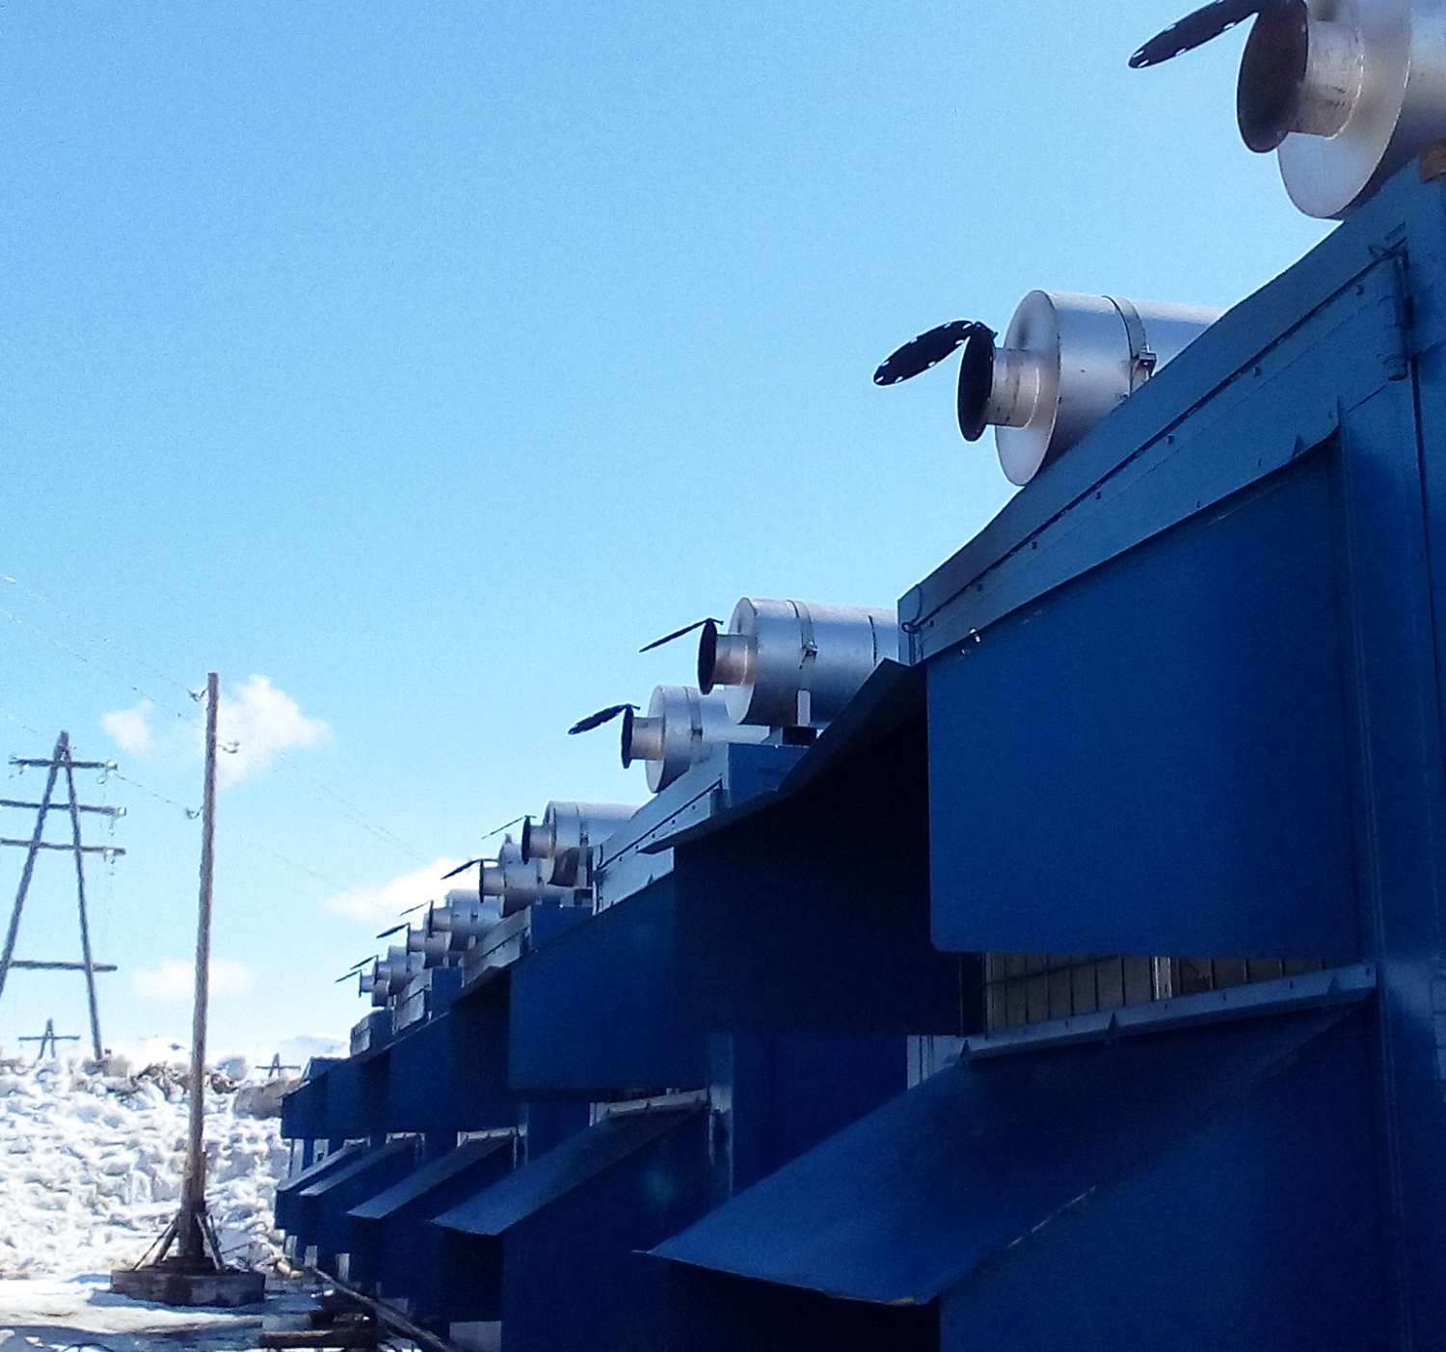 | 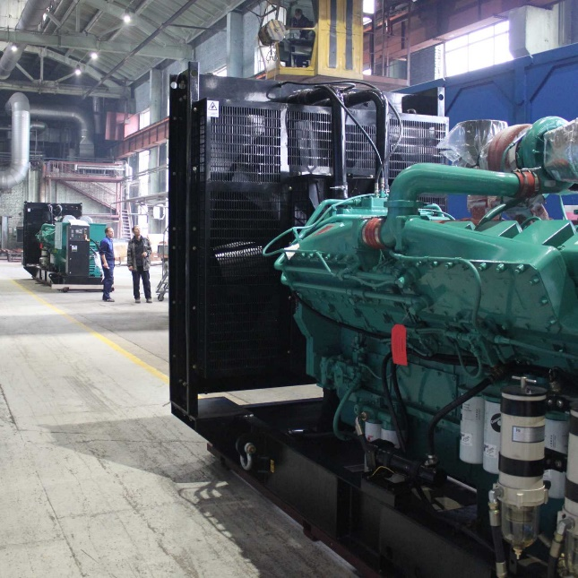

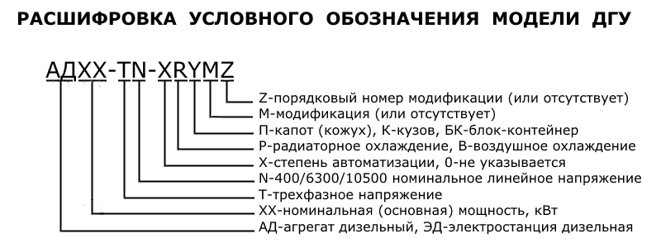

Для того, чтобы мы вам подготовили бесплатное ТЗ, вам требуется заполнить специальную форму на нашем сайте. Для этого осуществите переход по данной ссылке:
ОПРОСНЫЙ ЛИСТ

О нашей компании
Мы крупнейшая за Уралом компания, приоритетными направлениями деятельности которой являются проектирование, разработка, изготовление, поставка и дальнейшее сервисное обслуживание систем гарантированного электроснабжения на базе дизельных электроагрегатов мощностью до 2500 кВт и напряжением 0,4 кВ/6,3 кВ/10,5 кВ различного исполнения.
КАЧЕСТВО ПРОДУКЦИИ
Все дизельные генераторы проходят обязательные приемо-сдаточные испытания в соответствии с утвержденной на предприятии «Программой испытаний ДГУ». На основании протоколов испытаний на изделие выдается сертификат.
Производственные площади предприятия оснащены испытательными климатическими камерами тепла и влаги, дождевания, холода. Камеры имитируют все погодные условия для испытания оборудования, чтобы убедиться, что изделия могут функционировать вне зависимости от климатических параметров и перепадов температур.

ГАРАНТИЯ
Стандартная гарантия на изделия ЭТРО составляет 12 месяцев или 2000 моточасов (что наступит раньше). В зависимости от модели дизельной электростанции и объекта, для которого предназначена установка, возможно увеличение гарантийного срока до 24 месяцев.
Началом срока гарантийного периода является дата продажи или специально оговоренный срок в соответствии с договором (доставка на объект, проведение монтажных и пусконаладочных работ и т.д.).
ДОСТАВКА
Выгодное географическое расположение в центре страны выделяет предприятие среди конкурентов, что дает возможность сократить сроки доставки и транспортные расходы.
Компания ООО «Торговый Дом Электроагрегат» осуществляет оперативную доставку дизельных генераторов любой мощности и любого исполнения на объект заказчика любым видом транспортных средств (автомобильным, железнодорожным, речным/морским или авиа) в любой регион России: как в близлежащие города и населенные пункты, так и отдаленные.

СЕРВИСНОЕ ОБСЛУЖИВАНИЕ
Компания выполняет гарантийное и сервисное обслуживание, монтаж и пусконаладку дизельных генераторов.
В распоряжении сервисного центра имеются несколько мобильных бригад для обеспечения возможности диагностики, ремонта и обслуживания дизельных электростанций любой мощности непосредственно на объекте.
КОНТАКТНАЯ ИНФОРМАЦИЯ
Общество с ограниченной ответственностью «Торговый Дом Электроагрегат»
Адрес: 630015, Новосибирск, Планетная, 30
Время работы:
Пн-Птн - с 9-00 до 18-00 без обеда
Сб, Вск - выходной
Многоканальный телефон: 8 (800) 250-75-89 (звонок по России бесплатный)
e-mail: info@td.eag.su
Торгово - выставочный зал:
Единая справочная: +7 (383) 278-72-25
Менеджеры по продажам:
Дьяконов Алексей +7 (383) 278-72-08 dyakonov@eag.su
Шмонин Сергей +7 (383) 278-74-36 shmonin@eag.su
Каторжанина Елена +7 (383) 278-74-04 katorzhanina@eag.su
Сервисный центр:
Администратор сервисного центра: +7 (383) 278-73-39

